附件：


全国医师定期考核合格防伪标贴绑定
操作说明

中国医师协会
医师定期考核工作办公室
根据全国医师定期考核工作需求，中国医师协会全国定考办优化了定期考核合格标贴使用流程，每个合格防伪标贴与对应的执业地点、考核周期、医师个人绑定，不允许跨执业地点、跨周期使用，同时一个合格标贴只允许本人使用，医师绑定成功后，自动失效。
一、医师领取本周期定期考核合格标贴，刮开涂层区域。
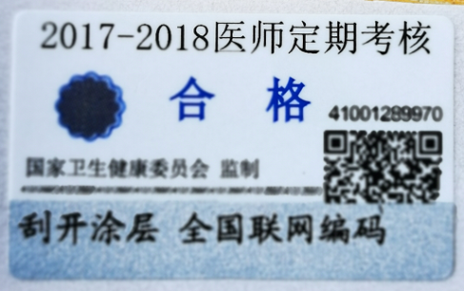
绑定合格防伪标贴
二、进行二维码扫描，跳转到绑定页面，首页核对执业地点及考核周期，确认无误后，输入身份证号码（以医师执业证书上身份证号码为准）、姓名，点击【立即绑定】。
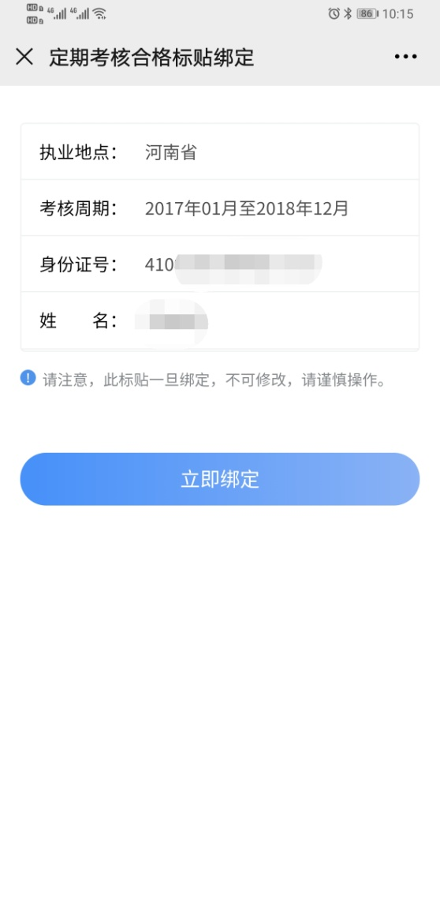
若扫描二维码，出现错误信息（如下图），请联系卫生行政机构或所属定考办登记，由省定考办统一反馈中国医师协会处理。
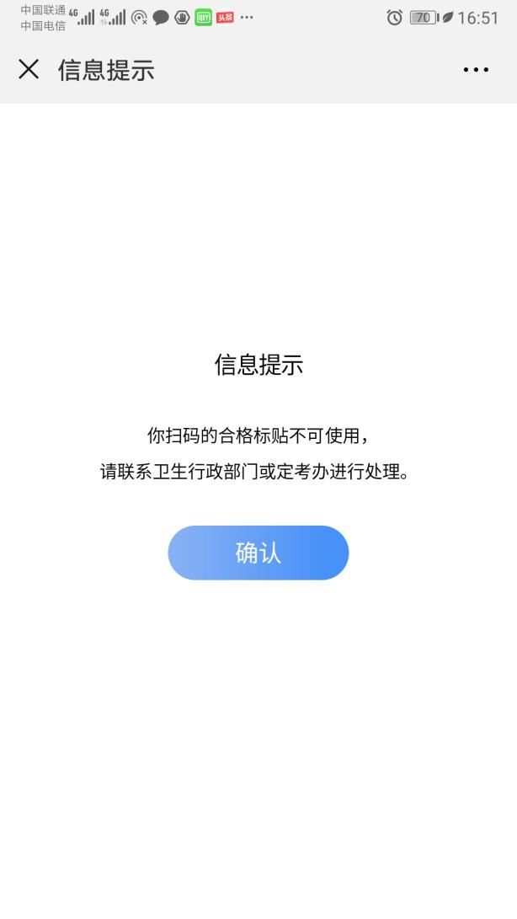
绑定考核结果通知书
三、点击【立即绑定】，进入医师定期考核结果通知书。首先核对个人信息与通知书上信息是否有误。如有疑问，选择【暂不绑定】，并联系卫生行政机构或定考办登记处理（由省级行政机构或定考办统一反馈中国医师协会处理）。如无误，选择【确认绑定】，该标贴将与医师定期考核结果通知书进行绑定。
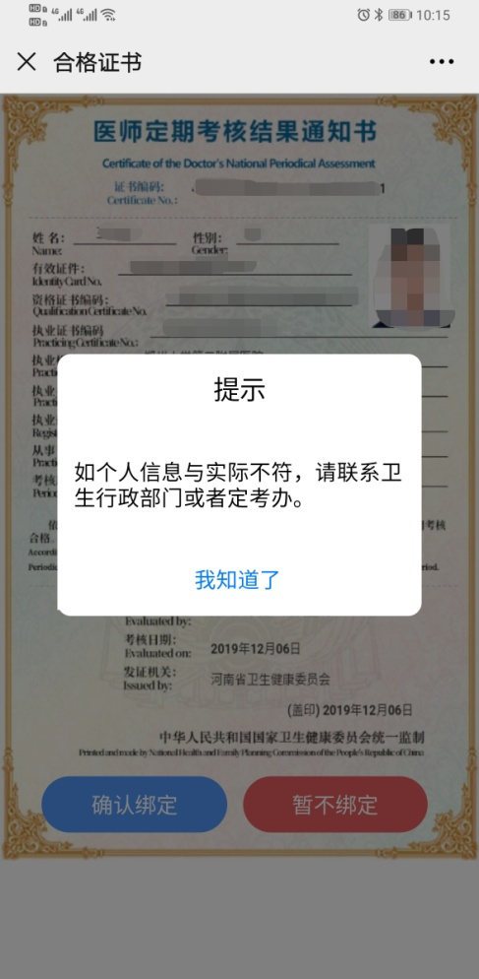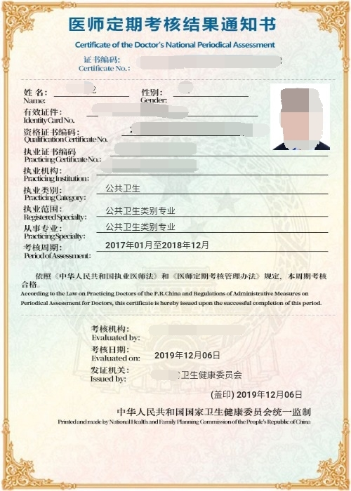
四、绑定成功提示页面如下。
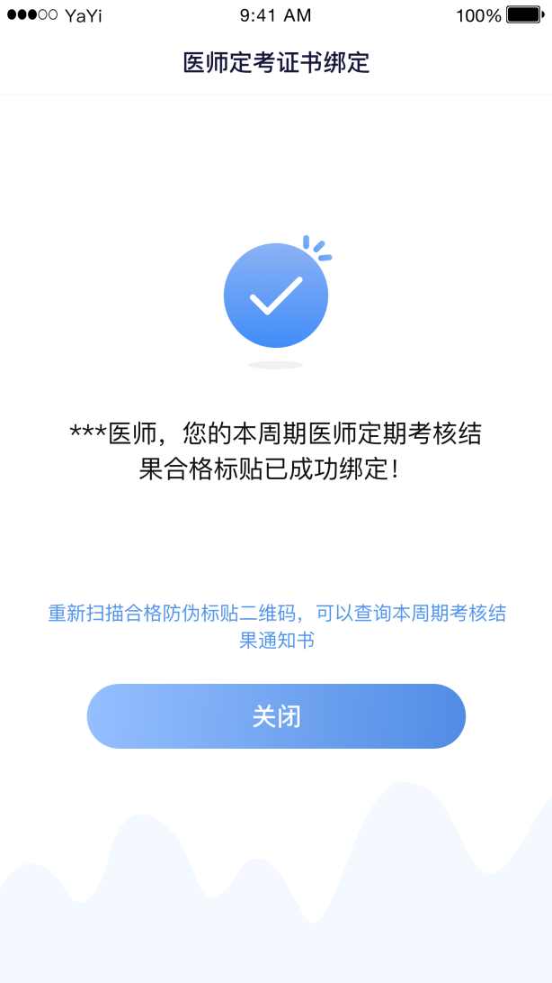

五、绑定成功后，再次扫码合格防伪标贴二维码，可查看已绑定的考核结果通知书。
